STUDIJNÍ POBYT DO CÓRDOBY ZÁŘÍ – PROSINEC 2018

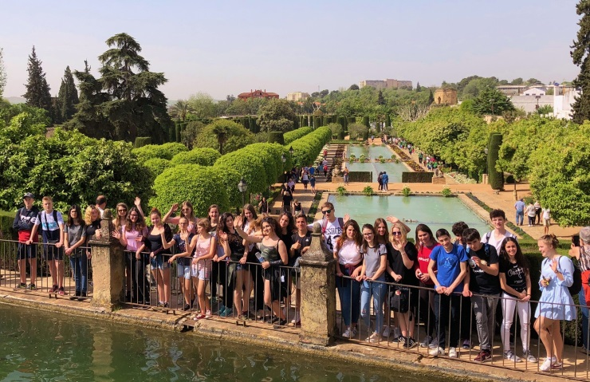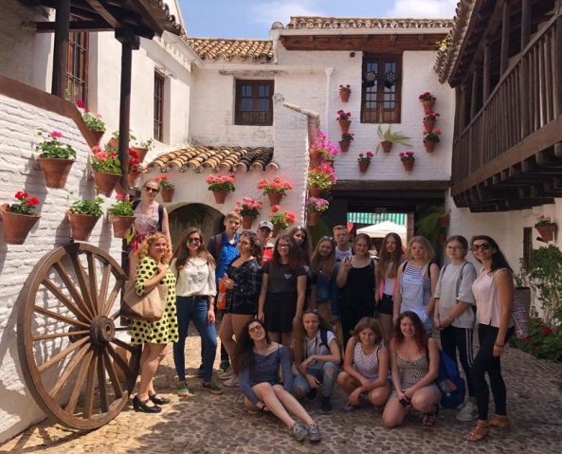

Pro naše studenty španělského jazyka opět nabízíme trimestrální studium ve Španělsku:
- 3 - měsíční kulturně-vzdělávací program v partnerské škole v Córdobě
- Reciproční výměnný pobyt v hostitelské rodině
- Studium ve španělštině a angličtině
- 1 místo pro 15 letého studenta/ku
- 1 místo pro 16 letého studenta/ku
Pro více informací a přihlášku kontaktujte koordinátorku studijní výměny Mgr. Lianu Beťkovou (liana.betkova@gmvv.cz) do 15.6.2018.

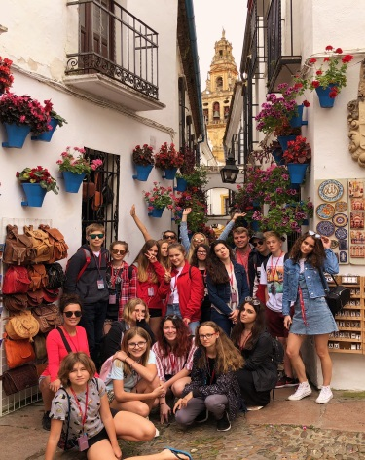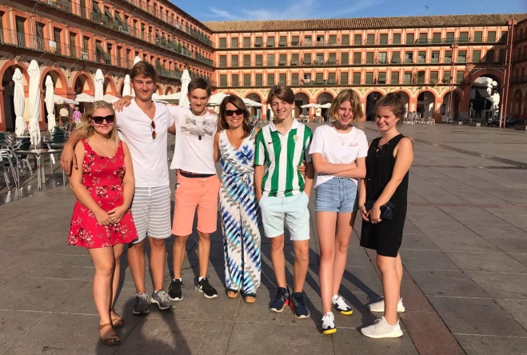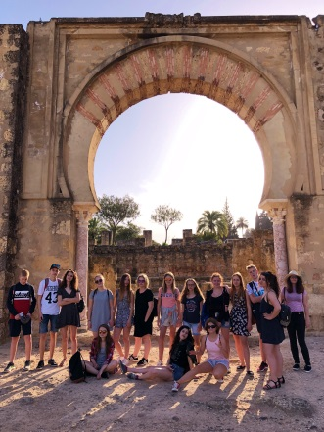

Reference našich studentů a rodičů z prvního výměnného pobytu v Córdobě:
- Tento výměnný pobyt mi dal mnoho zkušeností, pomohl mi do budoucna, abych se nebál komunikovat i v zemích mimo Česko. Rozhodně toho nelituji, protože ty tři měsíce za to stály. (Matyáš Žák, 4.A)
- Dominika v Córdobě našla další svoji rodinu. Která se o ni opravdu zajímala, jak o vlastní dceru. Stále jsme všichni v kontaktu. Maminka se i dnes zajímá, jak Dominika zvládá vše ve škole. (maminka Dominiky Halamové)
- Samozřejmě jsme předpokládali zlepšení v oblasti jazykového vzdělání, ale skutečnost předčila naše očekávání. Je opravdu rozdíl, když jste nuceni komunikovat 24 hodin a není jiná možnost domluvy. (maminka Elišky Jindřichové)
- V každém ohledu to byla "zkušenost k nezaplacení", která velice posílila a osobnostně našeho syna posunula jen tím správným směrem. (maminka Olivera Waninga)
- Studijní pobyt Jonáše v Córdobě vnímám po všech stránkách jako pozitivní zkušenost pro nás všechny, tedy pro Jonáše i rodinu. Jonáš za 3 měsíce odloučení vyspěl, osamostatnil se a získal pestrou a zároveň důležitou zkušenost z pobytu v cizí zemi. Jako důležité vnímám možnost srovnání dvou škol. Moje doporučení: nebát se toho a jít vstříc novým zkušenostem a zážitkům! (paní ředitelka GMVV a maminka Jonáše Zajíčka)

